**Категория:** финансы, финансовый инструмент

**Краткое описание:** Кредитный калькулятор - это приложение, которое помогает людям быстро и удобно рассчитать различные финансовые параметры, связанные с кредитом. Кредитный калькулятор помогает принимать информированные решения, касающиеся кредитных обязательств.

**Основное описание**

Особенности и функции, которыми обладает кредитный калькулятор:

**☑️ Ежемесячный платеж:** Вам предоставляется возможность узнать точную сумму, которую нужно будет выплачивать каждый месяц в течение всего срока кредита. Это помогает понять, насколько удобными будут ежемесячные выплаты, и сделать соответствующие расчеты.

**☑️ Общая сумма выплаты:** Приложение мгновенно рассчитает общую сумму, которую нужно будет выплатить за кредит, учитывая сумму кредита, и срок кредита.

**Управление**

Вы, вводя сумму кредита и срок кредита, сразу получаете информацию о ежемесячном платеже и общей сумме выплаты.

* **Информация**

Возрастной рейтинг

3+

Платформы: Android Studio

Поддержка авторизации

Да

Локализация

русский

Ориентация экрана: книжная

Дата выхода

25 нояб. 2024 г.

Облачные сохранения

Нет

**Скрин-шоты экранов**:

Рис. 1 activity_bank

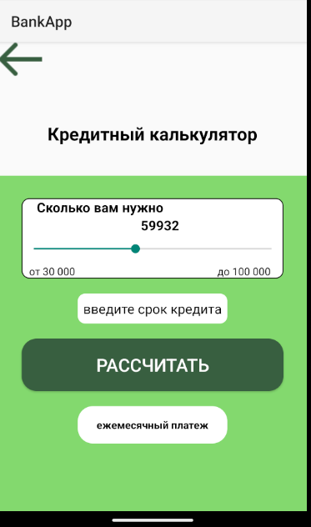

Рис. 2 activity_creditcalc

Рис. 3 activity_rasschet